Resumen Actividades realizadas de la dimensión de salud ambiental Pic municipio de Hacarí mes de septiembre 2024
Actividad 1
De conformidad a lo dispuesto en el contrato N°002 interadministrativo entre el municipio de Hacarí y HEQC, en plan de intervenciones colectivas (Pic) en la dimensión de salud ambiental. Se estableció como una actividad Promover entornos saludables en la zona rural y urbana mediante la estrategia información en salud, sobre potabilización de agua, cuidados del medio ambiente, racionalización de recursos, hábitos de higiene como técnica de lavado de manos y limpieza del hogar.
el día 07 y 18 de noviembre del presente año, en el colegio de la Institución Educativa San Miguel y la escuela urbana del municipio, La ingeniera Nerly Dayana Velásquez Angarita profesional encargada de la dimensión ambiental del Pic, con previo permiso otorgado por el Rector Edixon Alfonso Quintero Sanabria para la realización de charlas sobre la salud ambiental e impactos negativos generados al medio ambiente con el ánimo de fortalecer los conocimientos concernientes a la salud ambiental, se desarrolló la charla a cargo de la ingeniera ambiental con los siguientes temas:
- Ahorro y uso eficiente del agua
- Residuos solidos
- Impactos ambientales y prevención de riesgos ambientales
- Limpieza e higiene
- Reciclaje
El día 27 de noviembre se realizó el encuentro en el colegio de la institución, se contó con la participación de más 300 estudiantes desde el grado sexto (6°) al grado undécimo (11°) dando inicio a las 8:00 am con una duración de 3 horas, culminado a las 11:00 am, hora del mismo día establecido 27 de agosto del 2024.
La participación de los estudiantes en las charlas fue fundamental para establecer el punto de partida, y así conocer sus intereses y pensamientos sobre estos temas los cuales son fundamentales para el cuidado de nuestro entorno, en cuanto a lo social, ambiental y salud.

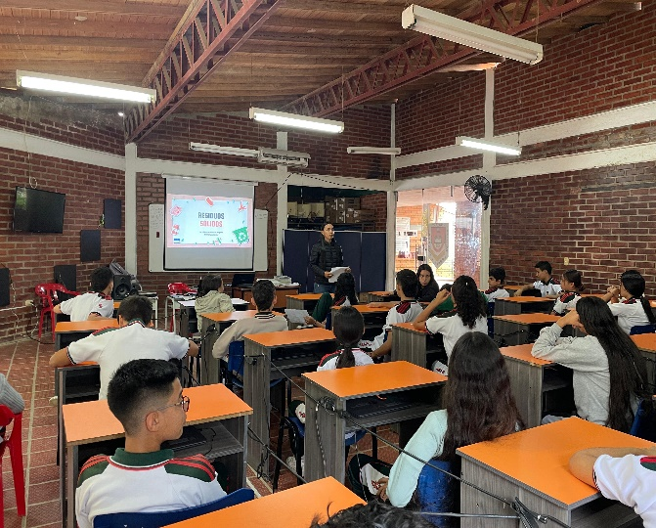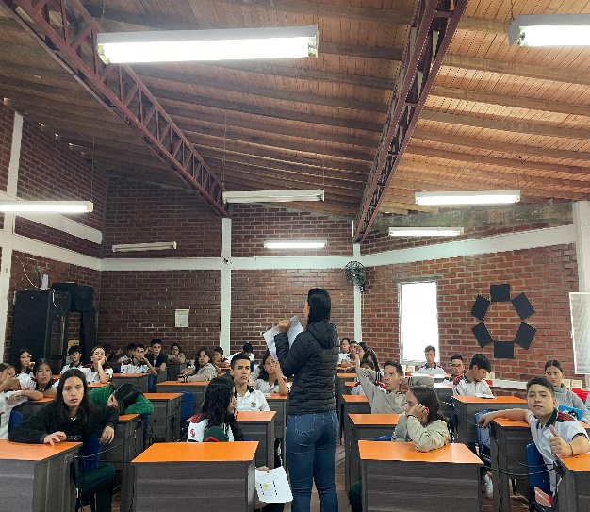
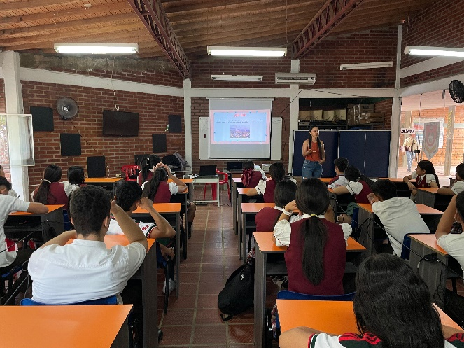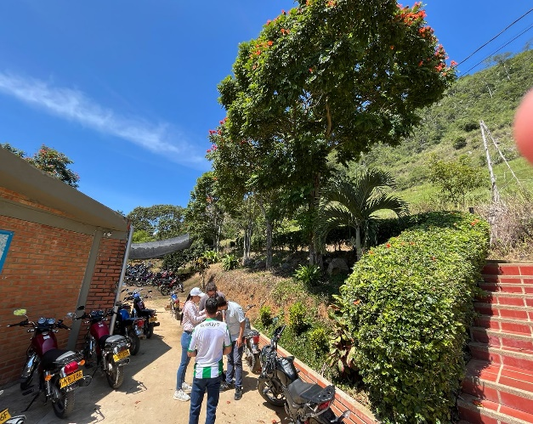
El día 28 de noviembre se realizo el encuentro en la escuela urbana Se conto con la participación de más 100 estudiantes desde el grado primero (1°) al grado cuarto (4°) dando inicio a las 8:00 am con una duración de 2 horas y 30 min, culminado a las 10:30 am, hora del mismo día establecido 28 de agosto del 2024.
La interacción con los estudiantes de los diferentes grados se dio de manera muy positiva, se estableció momentos de preguntas y respuestas, pues al ser temas no muy usuales en sus clases, cuentan con un gran conocimiento, de lo que ven en su entorno y una aceptable actitud en proteger el medio ambiente.
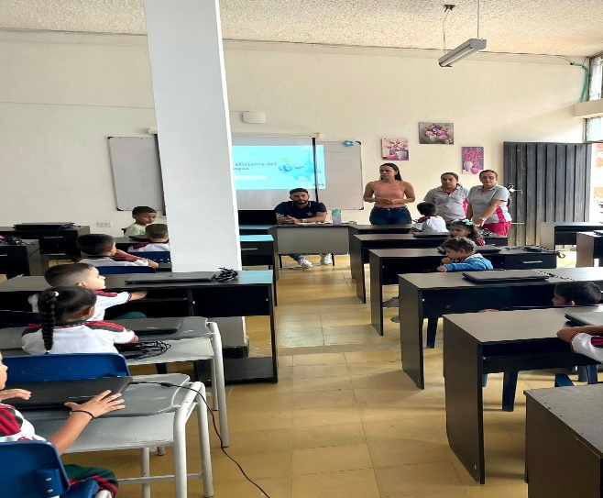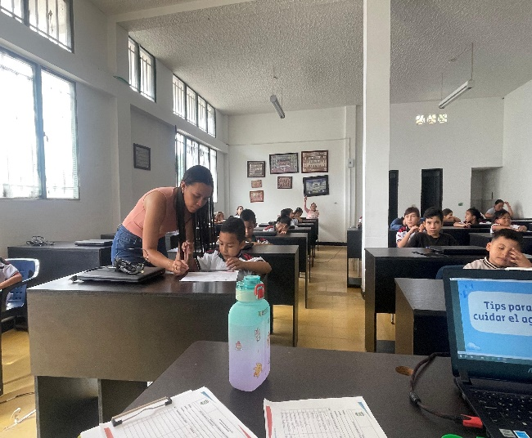
Actividad 3
De conformidad a lo dispuesto en el contrato N°002 interadministrativo entre el municipio de Hacarí y HEQC, en plan de intervenciones colectivas (Pic) en la dimensión de salud ambiental. Se estableció como una actividad Dar continuidad a la Operativización el Consejo Territorial de Salud Ambiental vigencia 2023, evidenciando Plan de Acción y ejecución de las actividades programadas.
El consejo territorial de salud ambiental (COTSA). Es un órgano de carácter consultivo y de participación ciudadana en materia de salud ambiental, que tiene como objetivo principal promover la protección de la salud de la población frente a los riesgos ambientales
El 12 de noviembre se procedió a buscar la información pertinente con el personal a cargo de los procesos jurídicos, y así contar con todo lo concerniente al COTSA, pero al indagar en los archivos del municipio, este consejo no estaba activo, desde su expedición bajo el decreto No. 094 del 4 de octubre de 2016 el cual creo y conformo el consejo territorial de salud ambiental (COTSA) del municipio de Hacarí.
Por consiguiente, se establece el decreto No. 085 del 10 de noviembre de 2024 por medio del cual se actualiza el COTSA, y así se da conformidad a su reactivación para la vigencia 2024. De este modo con la actualización del COTSA, se procede a poder convocar los diferentes actores que conforman dicho consejo, en cuanto se logre los procesos establecidos en el decreto.
Se da a conocer el decreto No. 085 del 10 de noviembre de 2024 como proceso principal para cumplimiento a la actividad establecida por plan de intervenciones colectivas (Pic) en la dimensión de salud ambiental.
El 17 de noviembre se realizó un oficio por medio del cual se hizo la invitación a los integrantes del consejo, a la primera reunión ordinaria del Consejo Territorial de Salud Ambiental, con el objetivo de reactivar el COTSA para la vigencia 2024.
El 19 de noviembre se da inicio a la primera reunión del consejo territorial de salud ambiental (COTSA), con el objetivo de reactivar este consejo y dar a conocer su función y aprobación del plan de acción para el presente año. En la cual se verifico el quórum para dar continuidad con la sesión.
Dando continuidad a la reunión, la ingeniera cargo de la dimensión ambiental del Pic socializa la reactivación del consejo por medio del decreto No. No. 086 del 12 noviembre de 2024 el cual actualiza y modifica algunos artículos de la creación del COTSA, seguido a esto se dio a conocer las funciones, roles y estructura del consejo, además del plan de acción creado para el 2024, para su dicha aprobación.
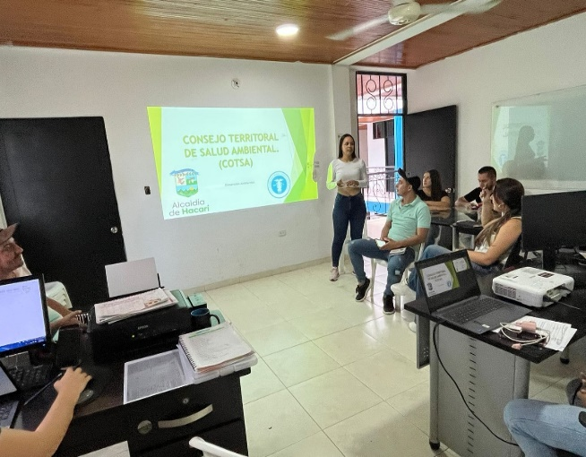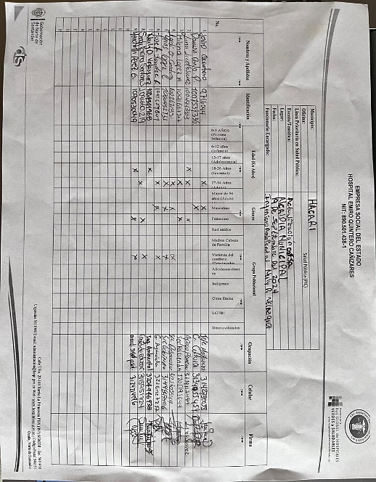
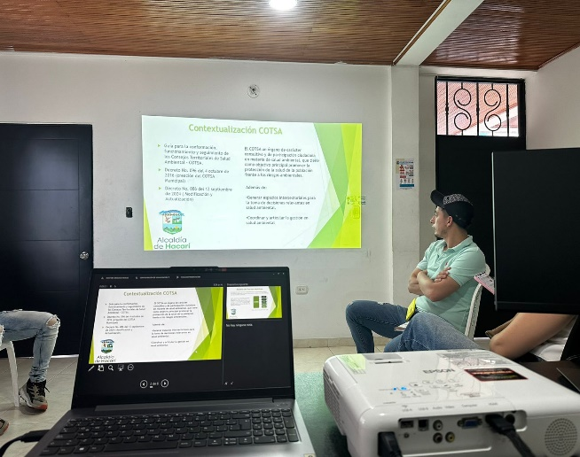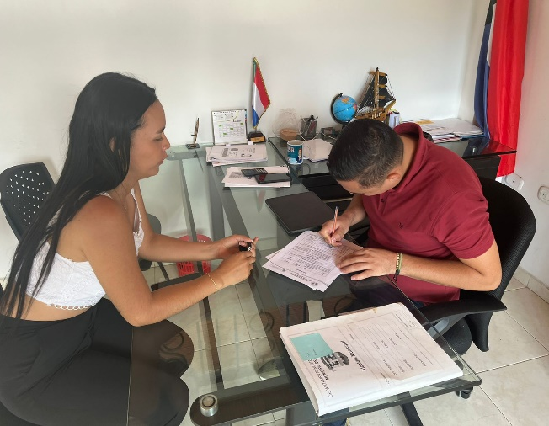

Actividad 2
Como una de las actividades establecida en la dimensión ambiental Promover entornos saludables en la zona rural y urbana mediante la estrategia información en salud, sobre potabilización de agua, cuidados del medio ambiente, racionalización de recursos, hábitos de higiene como técnica de lavado de manos y limpieza del hogar.
Se llevaron acabo dos charlas en centros educativos de la zona rural del municipio, IER el tarra, ubicado en corregimiento san José del tarra y IER Mesitas con sede en el corregimiento de las juntas.
De conformidad a lo dispuesto en el contrato N°002 interadministrativo entre el municipio de Hacarí y HEQC, en plan de intervenciones colectivas (Pic) establecido en la dimensión de salud ambiental, con el ánimo de fortalecer los conocimientos concernientes a la salud ambiental, se desarrolló la charla el 29 de agosto en IER del tarra, en articulación con la alcaldía del municipio de Hacarí y la empresa prestadora de servicios públicos Agua Vida, con la presencia de su Gerente José Sánchez Ruedas, y previo permiso otorgado por la Rectora Yeiny Ascanio Guerrero para la realización de charla y siembra de árboles en dicho establecimiento y el 18 de noviembre en IER Mesitas, con sede en las juntas en articulación con la dimensión de trasmisibles a cargo de la jefe Yesenia Martínez se realizó charlas y recolección de residuos en el centro educativo y el caserío del corregimiento con los estudiantes del grado 9°. Loa temas expuestos fueron los siguientes:
- Los impactos negativos generados al medio ambiente y la salud
- Ahorro y uso eficiente del agua
- Cuidado del medio ambiente y recursos naturales
- Residuos solidos
En la IER el tarra se conto con la participación de 24 estudiantes del grado Noveno (9°) dando inicio a las 10:00 am con una duración de 40 min, culminado a las 10:40 am, hora del mismo día establecido 29 de noviembre del 2024. Siendo las 11:00 am se dio inicio a la siembra de árboles alrededor del establecimiento educativo, cada estudiante, conto con la disposición de sembrar un árbol. Con la duración de dicha actividad de 30 min. Culminado de este modo a las 11:30 am
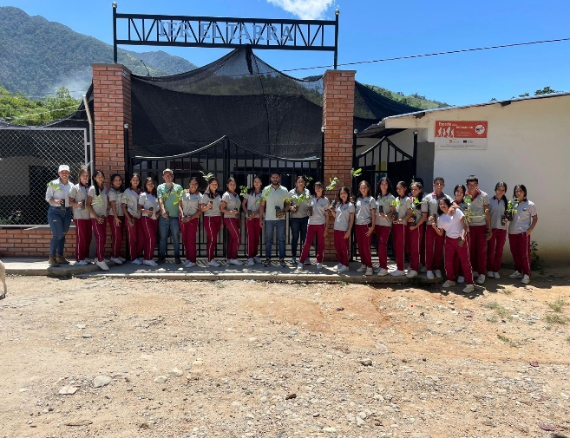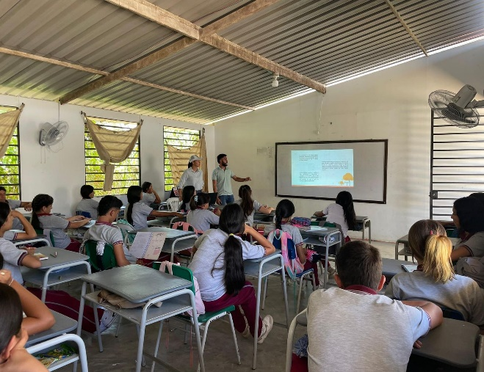
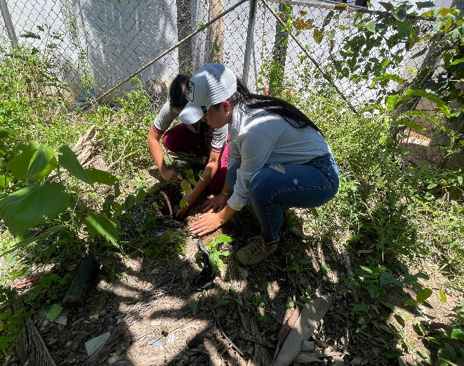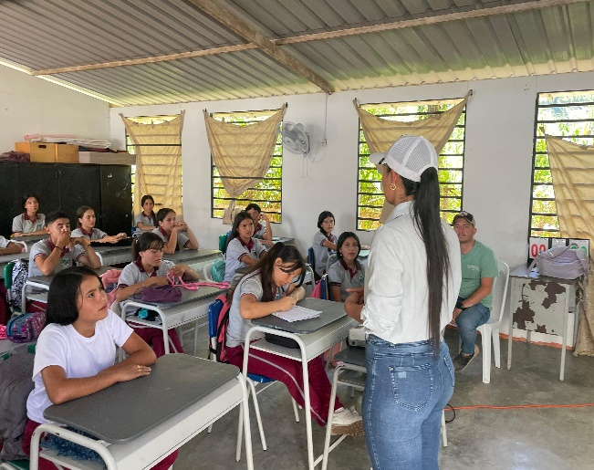
En la IER Mesitas con sede en las juntas, se contó con la participación de 13 estudiantes del grado (9°) y 2 docentes encargados. La charla dio inicio a las 8:30 de la mañana con los temas mencionados anteriormente. Terminado esto se procedió a la recolección de residuos en las instalaciones del centro educativo y luego por las calles del caserío del corregimiento, de este modo se promueve un entorno limpio. Resaltando el compromiso por promover un ambiente sano y saludable para la comunidad.


